УПРАВЛЕНИЕ ОБРАЗОВАНИЯ АЛУШТИНСКОГО ГОРОДСКОГО СОВЕТА

(Интегрированное занятие-развлечение по валеологии и развитию речи, используя цветотерапию как оздоровительную технологию)

Волшебный коврик-парашют

Подготовила
Елена Космодемьянская
воспитатель
ДУЗ №10 города Алушта

2014

Программное содержание: При помощи цветотерапии выявить и предупредить психофизиологические расстройства у детей. С целью оздоровления организма ребенка, снять стресс, расслабить, поднять настроение и тонус. Учить детей определять радостное настроение по мимике и движениям людей. Учить последовательным действиям и умению распределять свои усилия во время игры с ковром-парашютом. Совершенствовать навыки моторного восприятия и развития чувства ритма. Укреплять мышцы плеч, предплечий и кистей рук. Давать знания о целебных свойствах воды, учить «заряжать» воду солнечной энергией радуги. Закрепить знания о свойствах цвета. Развивать фонематический слух, связную речь, наблюдательность, воображение, мышление, цветовое восприятие, зрительную память. Воспитывать дух сотрудничества, доброжелательность, любознательность. Создавать позитивное эмоциональное настроение.

Предыдущая работа: Игры с ковром-парашютом в другом подтексте, разучивание стихов, регулярное употребление цветной водички.

Оборудование: Ковер-парашют, косынки-шарфики по цветам радуги, стаканы на каждого участника, кувшин с водой, макет радуги, мяч, много маленьких мячей.

Ход:
(В зале лежит круглый семицветный ковер-парашют. Под музыку дети заходят в зал.)

Ведущая: Мы все пришли сегодня в наш детский сад с хорошим настроением. Давайте возьмемся за руки и громко скажем: «Доброе утро!» Поздороваемся со всеми:
Улыбнусь я солнышку
- Здравствуй золотое!
Улыбнусь цветочку
- Пусть растет со мною!
Улыбнусь я дождику
- Лейся будто из ведра
Друзьям улыбнусь я
Пожелаю им добра!

Дидактическая игра «Волшебный коврик»

Ведущая: Посмотрите, дети, какой интересный коврик в зале. Скажу по секрету, что он волшебный. Если выбрать понравившийся цвет и стать на него, то произойдет превращение. Только необходимо представить себе, что вы кто-то или что-то такого же цвета. Интересно? Поиграем? Выбирайте цвет и становитесь на него.
(Дети становятся на понравившийся цвет у края коврика, а ведущая повязывает на них шарфики такого же цвета и поясняет правила игры.)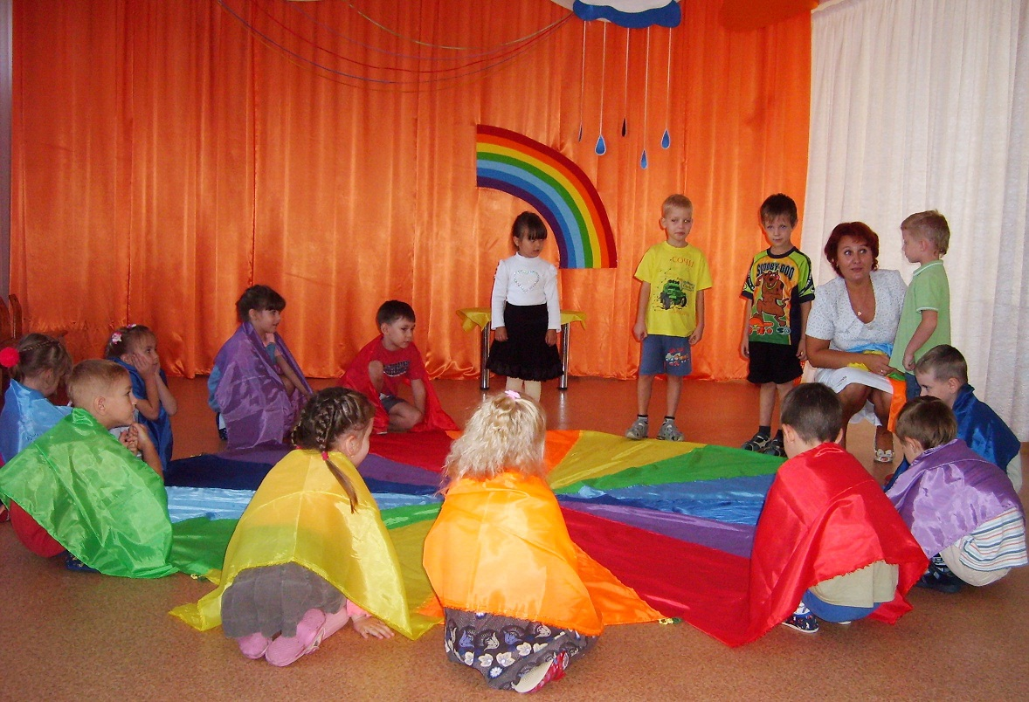

Ведущая: Помогите нам узнать о вашем превращении и познакомиться с вами. Возле кого я остановлюсь, тот начнет медленно идти к середине коврика по своей цветной дорожке и описывать себя. Какой вы формы? Где живете или растете? Что умеете делать или, что делают из вас? Какого вы цвета мы догадаемся по цвету вашего коврика. Так, как на коврике всех цветов по два, то и идти вы будете по очереди на встречу друг другу к центру круга. Мы постараемся угадать и прохлопать ваше имя в ладоши.

После того как мы отгадаем во что вы превратились нам нужно будет опять превратить вас в детей. Для этого мы все вместе возьмемся за край коврика и закрутим вас в него, а потом раскрутим обратно. Такой волшебный секрет коврика!

(Примерные слова для описания: помидор, клубника, апельсин, лиса, солнце, лимон, цыпленок, лягушка, огурец, листок, колокольчик, рыбка, виноград, слива, сирень, фиалка.)

Тренинговая программа «Радость»

Ведущая: Весело играть с ковриком, у всех радостное настроение.
- А как по лицу узнать радостного человека? (Глаза прищурены, на лице улыбка.)
- А как движением показать радостное настроение? Например:
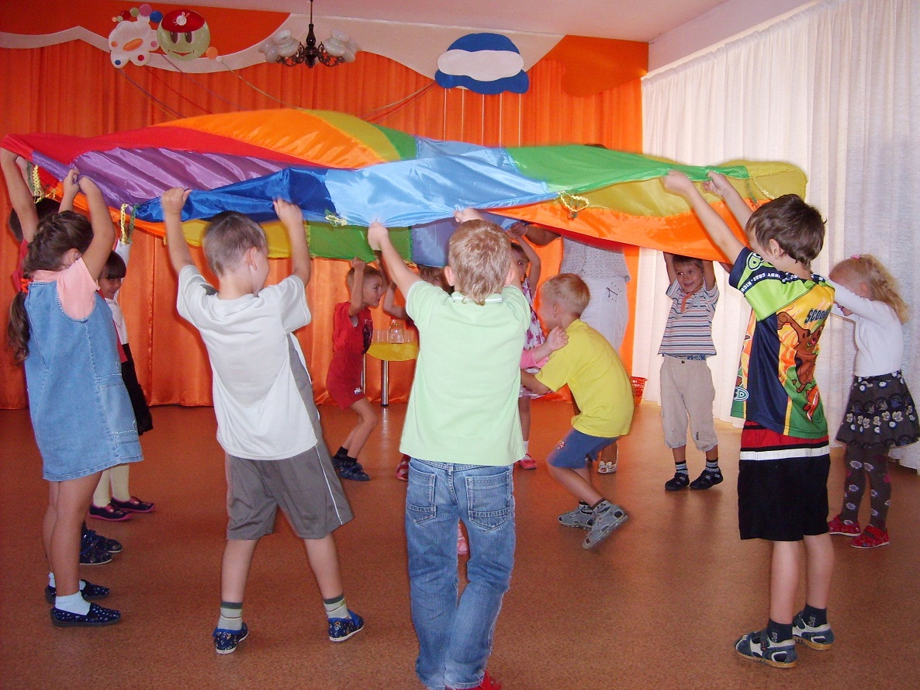
- победили в соревновании (дети подпрыгивают на месте с движениями рук вверх);
- как встречаетесь с друзьями (дети обнимают друг друга);
- как мама укачивает своего младенца (с улыбкой покачивают).
- А что такое РАДОСТЬ для вас? Возьмите коврик в руки и создайте «волну», поднимая и опуская его. Давайте подумаем и вспомним радостные моменты. Я начну предложение, а вы закончите его: «Я радуюсь когда…» Будете отвечать по цветам, за которые держитесь. Мы поднимаем коврик вверх, а цвет, который ответил, меняется местами, пробегая под ковриком.

(Примерные ответы: когда праздник, когда мама не ругает, когда много конфет, когда день рождение, когда я играю с собакой, когда купаемся в море, когда ходили в гости, когда катались на качелях, когда новый год, когда солнышко светит, когда хорошее настроение…..)

Ведущая: Молодцы, мы поняли, что радуются и взрослые и дети. Опустите коврик вниз и сядьте возле него.
- Скажите, а что такое радость для мамы?
(Ответы: когда все здоровы, когда ей дарят цветы, когда дети послушные.)
- А кто радуется солнышку? (Все живое: и растения, и животные, и люди.)
- Вспомните слово по своему звучанию похожее на слово радость. (РАДУГА)
- А как можно расшифровать слово радуга? (дуга радости, солнечная дуга)

Целебные свойства цвета

Ведущая: Цвет радуги может быть целебным. А водичка может донести к нашему организму целебные свойства цвета.
- Какие вы знаете свойства цвета?
1. Цвета бывают теплые и холодные. Красный. Оранжевый, желтый – теплые, потому, что напоминают теплое солнышко, огонь. А синий, голубой, фиолетовый – холодные, потому, что напоминают грозовые тучи, холодную воду.

Ведущая: Сидя на полу, возьмитесь за край коврика руками. Сначала дети, у которых холодные цвета делают «качели», перетягивая вперед и назад коврик, а потом тоже делают дети, у которых теплые цвета.
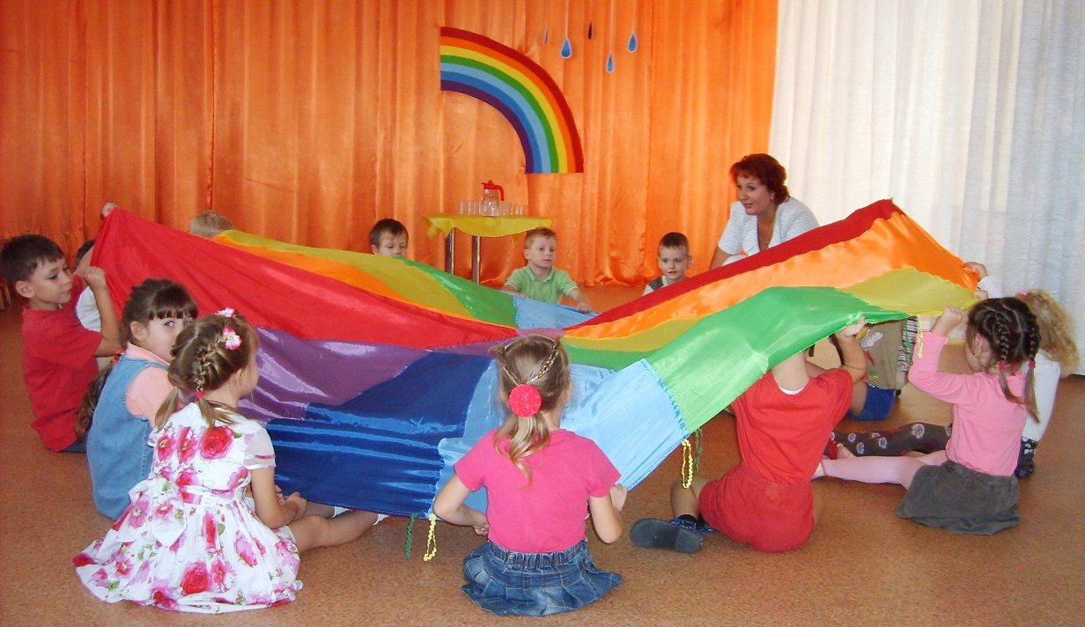
2. Цвета могут смешиваться и получаются новые цвета. Смешав красный и синий – получим фиолетовый, желтый и синий – получим зеленый.

Ведущая: Сидя на полу, дети зажимают край коврика под подбородком, а ноги вытягивают перед собой. Каждый повторяет название своего цвета. Один игрок забирается под коврик и втягивает за ноги другого игрока, смешивая цвета. Игра заканчивается, когда под ковриком окажутся все дети.
3. Цвет меняет настроение. Красный и оранжевый дарят праздничное настроение, зеленый – успокаивает, а синий – убаюкивает.
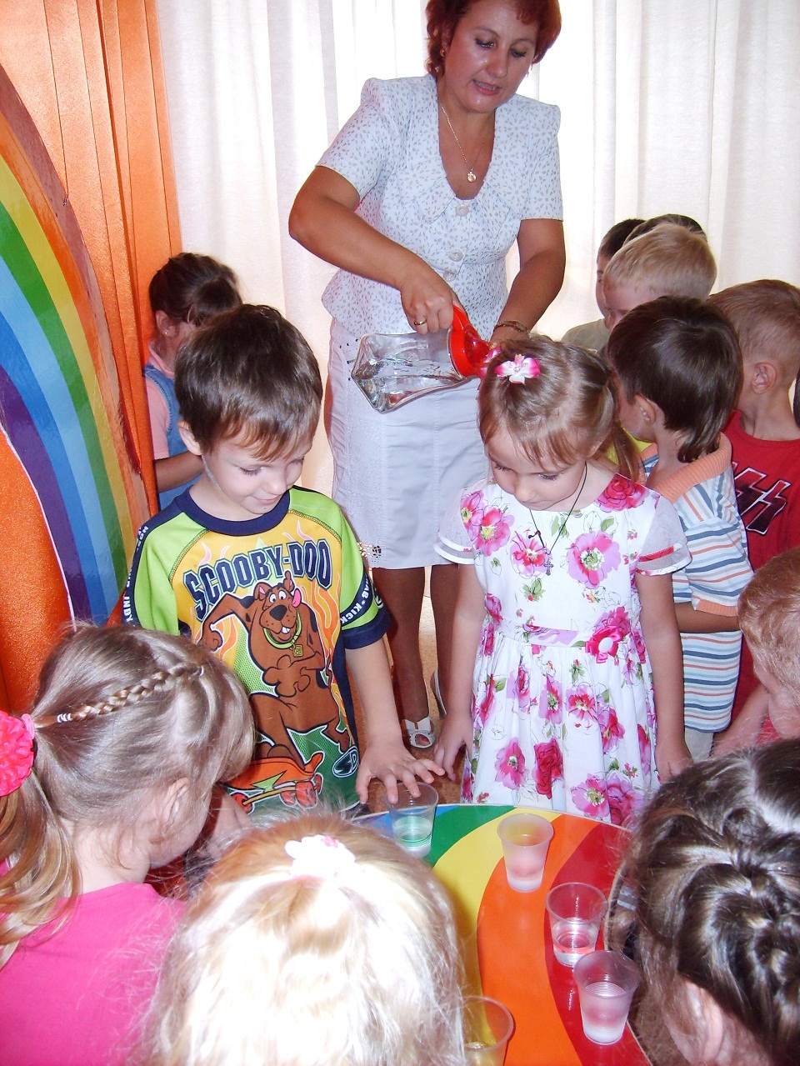
Ведущая: Встаньте у своего цвета и возьмитесь одной рукой за него, другую руку отведите в сторону. Под музыку начинайте бег в одном направлении. Направление бега и руки меняется каждый раз, когда музыка замолкает.

Ведущая: Мы вспомнили целебные свойства цвета. А как они нам помогут садитесь на коврик и послушайте.

Цветная водичка

Ведущая: Для того, чтобы целебные свойства цвета нам помогли, мы «зарядим» нашу водичку солнечной энергией радуги, а потом выпьем ее. И целебные свойства цвета попадут к нам в организм. Возьмем у радуги ее цвета на некоторое время.
(Ведущая как бы снимает часть радуги и кладет на стол. Наливает воду из кувшина в стаканчики детям.)

Ведущая: Поставьте стаканчик с водичкой на тот цвет радуги, который вам больше понравился. Водичка впитает в себя настроение цвета, а когда вы ее выпьете, то это настроение перейдет к вам.
(Дети ставят прозрачные стаканчики с водой на цвета радуги.)

Ведущая: Пока водичка впитывает в себя цвета радуги, мы с вами опять поиграем с волшебным ковриком.

Подвижные игры с парашютом

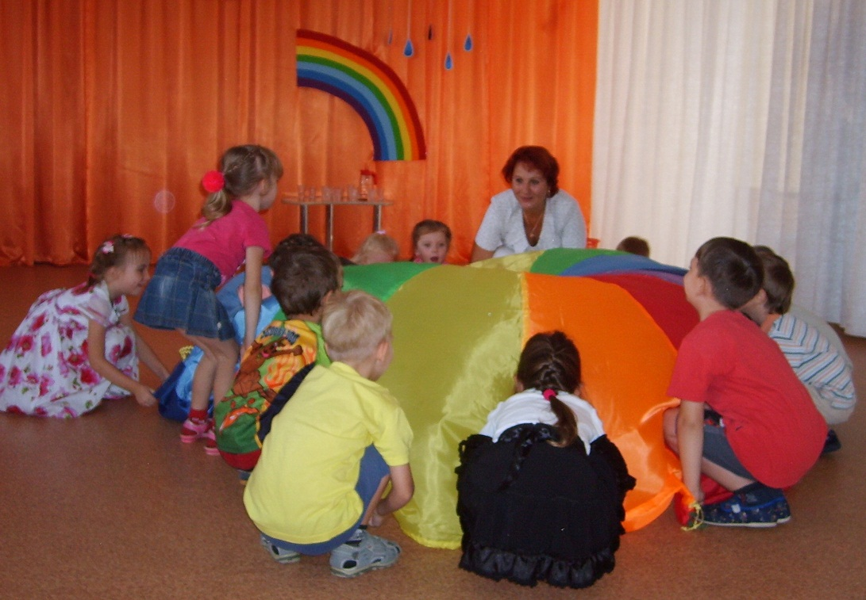
- Взлет и планирование.
В начале игры все держатся за парашют, разложенный на полу. По сигналу ведущего участники быстро поднимают парашют над головой, а затем придерживают, пока он медленно опускается на пол.

2. Грибок.
Держим парашют за край обеими руками захватом сверху и наполняем воздухом, поднимая вверх. Притягиваем край парашюта к полу, удерживая воздух внутри.

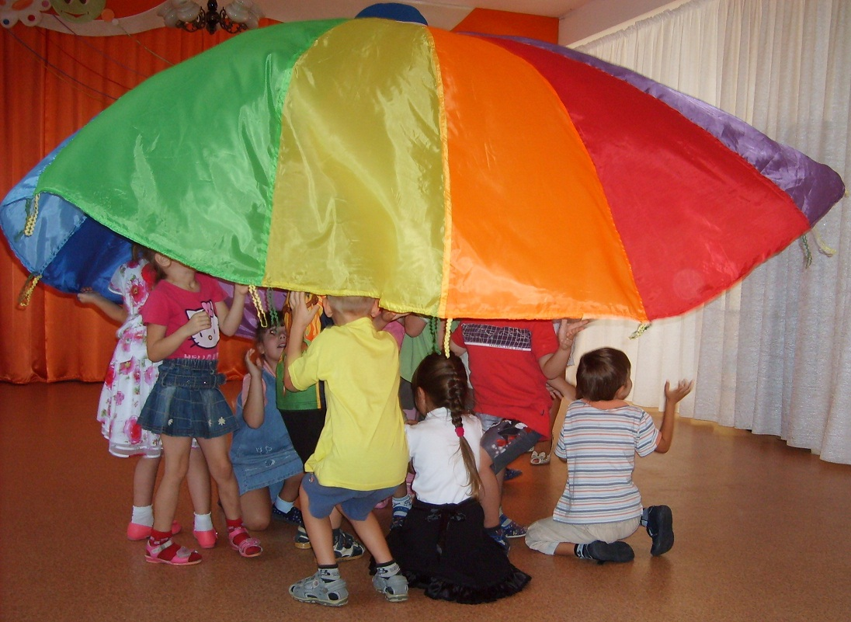
3. Под колпаком.
Держась за края парашюта, наполняем его воздухом, поднимая вверх. Продолжая держать парашют, дети проходят под ним к центру, а затем обратно. Последний раз, собравшись в центре, можно отпустить парашют, чтобы он плавно опустился вниз, спрятав под собой всех игроков.

4. Попкорн.
Дополнительный инвентарь – много маленьких мячиков. Разложив парашют на земле, высыпать на него маленькие мячики. Затем по сигналу ведущего все участники должны встать у парашюта, поднять его и «хлопнуть» парашютом (сделать быстрое движение вверх и вниз), так чтобы мячики поднялись в воздух. Продолжайте «готовить попкорн» до тех пор, пока не вылетят все мячики.

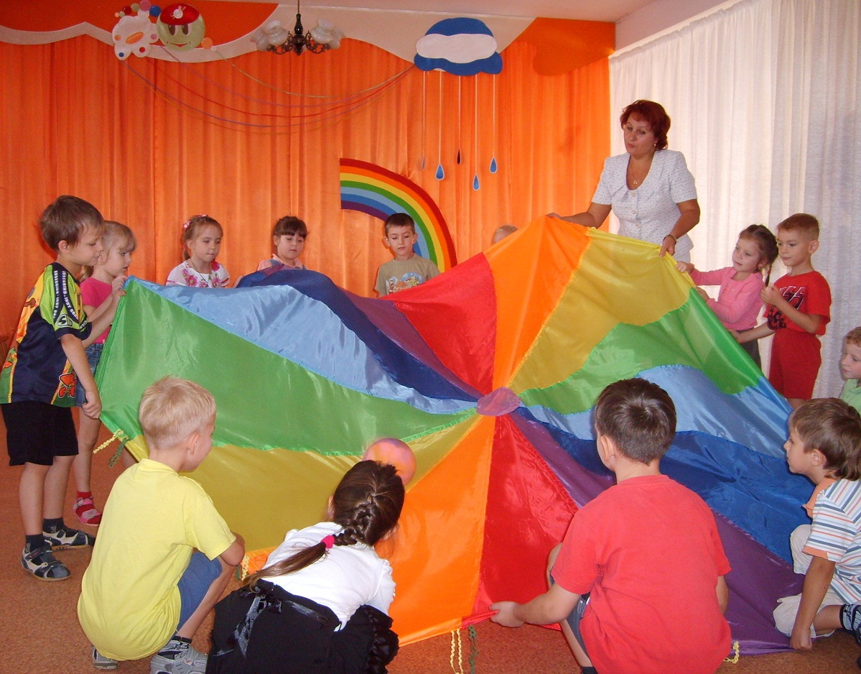
5. Орбита.
Дополнительный инвентарь – мяч. В начале игры кладем на парашют большой резиновый мяч. Мяч это «планета», парашют – «солнечная система», а центр парашюта – «солнце». «Планета» должна двигаться по орбите у края «солнечной системы», при этом не вылетая за ее пределы (не упасть с парашюта).

6. Отыщи ботинок.
Каждый игрок снимает один свой ботинок и кладет под парашют. По сигналу ведущего все поднимают парашют вверх и по очереди пробегают под ним пытаясь до того пока он опустится найти свой ботинок.

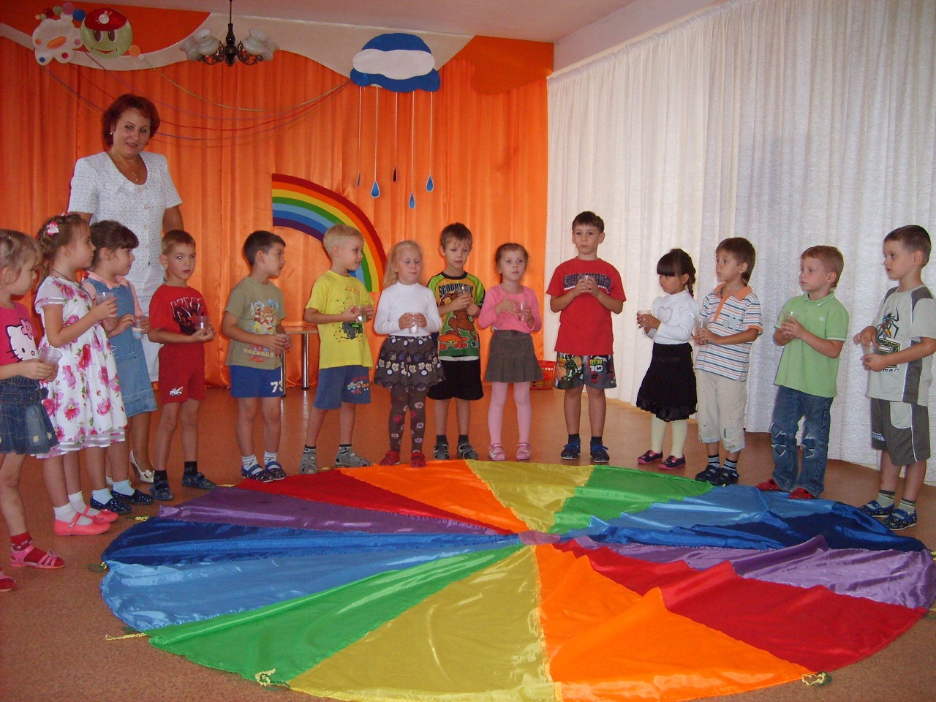
Ведущая: Молодцы дети весело играли. Возьмите коврик за край двумя руками и давайте послушаем, как стучат наши сердца. Стоя по кругу коврика, делаем шаг вперед и назад «тук-тук, тук-тук». Медленно опускаем коврик на пол. Садимся на него.
Обратите внимание на нашу водичку. Цвета ее уже зарядили, и она стала целебной. Давайте подойдем, возьмем стаканчики с радуги и медленными глотками выпьем водичку.

(Дети подходят к радуге, берут стаканчики и пьют водичку перед этим, рассказывая стихи о водичке своего цвета.)

Пью я красную водичку
Словно спелую клубничку
Или сладкий сок малины
А быть может чай с калины.

Желтую люблю водичку,
Что как солнце согревает.
И как курочка цыплят
Всех друзей к нам созывает.

Этот цвет красивый тоже
На листочек он похожий,
На огурчик, жабку в травке
И на елочку в лесу.
Выпью я воды зеленой
Вспомню всю его красу.

Небо мне в стакан попало
Голубой водичка стала.
Тучка весело смеется
В речку дождиком прольется.
Вода эта целебная,
Для всех людей лечебная.

Словно сладкий мандарин
И пахучий апельсин.
Или рыжая лисичка
Рассмешила нас водичка.
Пью оранжевую воду
Веселить друзей я буду.

Колокольчик зазвенел
И про синий цвет запел.
Ну, а умные дельфины
Песнь поют о море синем.
Синей я воды попью
И про синий цвет спою:
«Капитаном стать хочу,
В дали синие помчу!»

Фиолетовая ночка
Сны приносит сыну, дочке.
А фиалка и сирень
Дарит радость каждый день.
Цвет этот загадочный.
Таинственный и сказочный.
Если выпью я водичку –
Фокус покажу сестричке.

Ведущая: Посмотрите друг на друга. Как изменились наши лица. У всех хорошее настроение и все улыбаются. Давайте скажем «спасибо» коврику, радуге и водичке за их волшебство.
(Дети благодарят – говорят «спасибо».)
Теперь пойдем на прогулку и поделимся хорошим настроением с другими детьми нашего детского сада.

